РАЙОННОЕ МУНИЦИПАЛЬНОЕ УЧРЕЖДЕНИЕ КУЛЬТУРЫ
« ЕКАТЕРИНОВСКАЯ МЕЖПОСЕЛЕНЧЕСКАЯ ЦЕНТРАЛЬНАЯ БИБЛИОТЕКА»

БИБЛИОТЕКИ И ПРОДВИЖЕНИЕ ЦЕННОСТЕЙ
ЗДОРОВОГО ОБРАЗА ЖИЗНИ

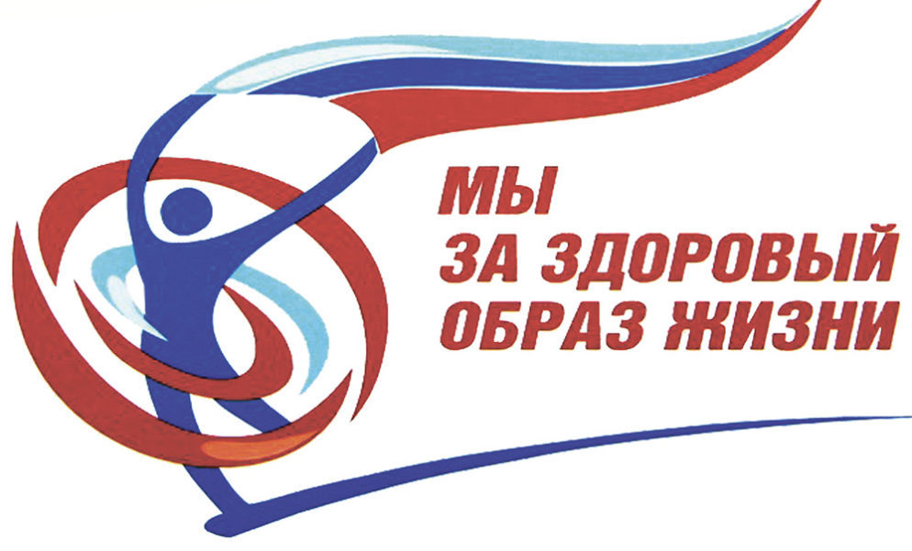

Методические рекомендации в помощь работе библиотек
по популяризации здорового образа жизни

ЦЕНТРАЛЬНАЯ РАЙОННАЯ БИБЛИОТЕКА
МЕТОДИЧЕСКИЙ ОТДЕЛ
2023

Проблема формирования здорового образа жизни является одной из актуальных в библиотечном обслуживании населения, особенно молодежи. Мы очень легко теряем здоровье, а вот вернуть его трудно, а без здоровья жить интересной и счастливой жизнью невозможно. Основной целью работы библиотеки является приобщение население к здоровому образу жизни, преодоление негативных явлений среди детей и молодежи.
Работа по пропаганде здорового образа жизни должна начинаться раннего детства, так как дети и молодежь не могут найти своего места в жизни, определить свою роль в обществе, этим нередко и обусловлен рост социально значимых заболеваний, таких как наркомания, СПИД, токсикомания, алкоголизм, табакокурение.
Данное направление работы включает в себя профилактику вредных привычек, асоциального поведения, пропаганду спорта. Библиотекарям важно не просто донести информацию о вреде заболеваний, а изменить отношение к данным явлениям, повысить мотивацию молодежи к сохранению собственного здоровья.
Работа должна строиться на совместной основе, объединяя усилия воспитателей, учителей, медицинских работников, сотрудников правоохранительных органов, которая предусматривает мероприятия, активно пропагандирующие здоровый образ жизни, содействующие организации досуга молодежи, привлекающие к чтению, знакомству с интересными людьми и их увлечениями.
Важно чтобы система профилактики шла со смещением к акценту в сторону положительного отношения к жизни, укрепления семейных, общечеловеческих ценностей, связи поколений. Особенно когда речь идет о негативных социальных явлениях и факторах риска: алкоголизме, курении, употреблении наркотиков, нездоровом питании, низкой физической активности.
Проведение профилактической работы должно систематически сопровождаться экспресс-опросами, анкетированием. Это позволяет чутко улавливать изменения в современной молодёжной среде, изучать проблему со всех сторон. На основе таких исследований библиотека может разработать специальную целевую программу, для создания в молодёжной среде ситуаций, препятствующих распространению асоциальных явлений, формированию установки на здоровый образ жизни. Здесь следует отметить, что библиотечные программы, рассчитанные на продолжительное время - от года до двух, трех лет - способствуют положительному результату, привлечению молодёжи и подростков в библиотеку, их длительному общению и формированию молодёжных групп, созданию клубов по интересам. Тем самым обеспечивается занятость ребят.
Название программы выбирается в зависимости от обозначенной библиотекарем тематической направленности профилактической, просветительской деятельности. Например, библиотечную программу по пропаганде ЗОЖ можно назвать : «В будущее - с надеждой», «ЗОЖ - путь для всех», «Быть здоровым - это стильно», «Оградить от беды», «За полноценную жизнь», «Быть молодым - значит быть здоровым» и т.д. Выбор форм и методов профилактической работы в первую очередь зависит от степени участия в ней библиотеки, от уровня координации с организациями и учреждениями, ведущими работу с молодёжью.
Большую помощь по данному направлению оказывают такие формы работы как: анкетирование, тестирование, блиц-опросы и др. Примерные вопросы для обсуждения с подростками:
1. Некоторые утверждают, что вред от курения, алкоголя и наркотиков преувеличен. А как считаешь ты?
2. Говорят, что алкоголь, никотин и наркотики помогают творческим людям создавать шедевры. Докажи или опровергни.
3. Надо ли бороться с вредными привычками? Приведи аргументы «за» и «против».
4. Как вы считаете, каким именно методом надо бороться с распространением наркотиков?
5. Нужно ли помогать людям, принимающим наркотики? И чем?
6. Почему я никогда не буду принимать наркотики?
Наиболее активной и привлекательной формой работы библиотек стали акции, флеш – мобы. Акции подразделяются на стационарные и «в движении». Акции «в движении» представляют собой акции – протеста, шествия. Библиотекари выходят на улицу, привлекая к акции молодежь. Цели акции могут самыми разнообразными, например: «Мы идем к Вам», «Мы за здоровый образ жизни», «Нет наркотикам!», «Курить - не модно. Дыши свободно!», «День красной ленточки», «Экология души: сквернословие и здоровье», «Мы против мата», «Больше знаешь – меньше риск», «Быть спортивным - это стильно!», «Ставка на здоровый образ жизни», «Без вредных привычек жить на свете здорово», «Пять слагаемых здоровья», «Я, ты, он, она…. Мы выбираем жизнь!»; и др.
На подростков и молодежь сильно воздействуют акции по здоровому образу жизни. Работа во время акции через книгу направлена на воспитание умения противостоять всякому злу, обращенному против человека: моральному разложению, бездуховности.
Книжные выставки по теме продвижения здорового образа жизни и профилактике вредных привычек:
- выставки - предостережения «Болезням образа жизни - СТОП!», «Молодёжь и книга против наркотиков!», «Вредные привычки – угроза здоровью»;
- выставки - размышления «Чтобы не умереть молодым», «Бесценный дар здоровья береги», «Знать сегодня, чтобы жить завтра», «Курение или здоровье», «Смертельный кайф»;
- выставка - обзор «Скажи жизни - ДА!», «Здоровым быть здорово», «К здоровью с книгой», «Человек и его здоровье»;
- выставка - беседа «На вредные привычки - нет времени!», «Спорт - это жизнь, это радость», «Трезвость - выбор сильных», «Табачный дым обмана», «Разные дороги в бездну», «Горькие плоды сладкой жизни».
В процессе подготовки библиотечных мероприятий по пропаганде здорового образа жизни необходимо четко продумать механизмы влияния на читателей. Библиотекари должны ясно представлять себе, что будет важно для конкретного пользователя. Для одних – это новая информация, а других – положительные эмоции, возможность общения.
- Мастер – класс «Азбука здоровья успешного человека» - эта встреча с успешными людьми поселка, на которой они бы поделились секретами своего успеха и порекомендовали свои любимые книги.
- Вечер-дискуссия «Горькая правда о сладкой жизни»;
- Шок – урок «Вредные привычки и их влияние на здоровье»;
-Часы информации «Оставайся на линии жизни», «Секреты долголетия», «Долголетие без болезней», «Живая аптека», «Не пробовать, не начинать»;
- Ток – шоу о здоровом питании «Как питаешься - так и улыбаешься» провести с участием мед. работника;
- Часы интересных сообщений: «Дорога в никуда», «Курить или не курить», «Простое любопытство», «Тропою ложных радостей»;
- Познавательные игры «Путешествие по стране здоровья», «Склад вредных привычек»;
- Час диалога «Простые правила здоровья»;
- Информационный час «Урок во имя жизни».
Для молодого поколения одной из наиболее эффективных форм работы по профилактике наркомании, СПИДА, токсикомании, алкоголизма, являются профилактические тренинги, дискуссии, ролевые игры: «Знать, чтобы не оступиться», «Полезные привычки, навыки, выбор», «Могу ли я прожить без «энергетика» и др.
К международному дню борьбы с наркоманией можно организовать следующие мероприятия:
- шок – урок «Не сломай судьбы своей»;
- час нравственности «Этикет в повседневной жизни»;
- диспут «Искушение любопытством»;
- игра «Маршрутами здоровья»;
- нравственности «Здоровье нации»;
- беседа «Наркотик – знак беды», «Наркомания в фокусе закона».
Такие мероприятия молодежи очень интересны, когда проводятся в живой увлекательной форме. Пользователями лучше воспринимаются мероприятия, насыщенные наглядным материалом, поэтому каждая встреча проводится с помощью мультимедийного оборудования, видеопоказов документальных фильмов, с элементами театрализации. В любое библиотечное мероприятие включаются по теме презентации и интерактивные игры.
В результате профилактической деятельности в условиях библиотечного пространства у подростков и молодежи формируются:
- информационная грамотность;
- признание себя как личности;
- умение управлять собой;
- уважение чужого мнения;
- любознательность;
- эмоциональную устойчивость;
- мотивация на позитивные действия и поступки.
В целях пропаганды библиотечного фонда по здоровому образу жизни особенное значение приобретает составительская библиографическая деятельность самих библиотек – эта продукция разнообразна как по тематике, так и по целевому назначению: библиографические пособия, рекомендательные списки литературы, памятки, буклеты, бумажные версии – дайджесты и указатели, например:
- рекомендательный список «Сквозь дым будущее не увидишь»,«Злой волшебник - табак»;
- буклеты «Дорога к беде», «Трезво жить – век не тужить», «Ты должен это знать» (закон и наркотики), «Твоя жизнь в твоих руках»,«Пристрастия, уносящие жизнь»;
- закладка «Соблазн великий и ужасный» (профилактика наркомании), «Пьянство - корень всех пороков»;
- буклет «Хочешь быть здоровым - будь им!», «Продлим жизнь вместе», «Целебные растения вокруг нас».
В летний период, в целях снижения несчастных случаев населения на водных объектах, расположенных на территории муниципального образования провести месячник безопасного поведения на воде:
- книжные выставки «Лето без проблем», «Твое здоровье в твоих руках»;
- обзоры: «Пусть будет тебе вода другом», «Водные просторы таят опасность»; уроки безопасности: «Будь осторожен на воде», «Правила поведения на воде»; викторина «Знатоки водной науки» и другие.
Нельзя упускать из виду просветительскую работу с родителями, т.к. многие причины обращения подростков и молодежи к пагубным пристрастиям кроются в семейных проблемах. Особое внимание родителей следует обратить на причины, повлекшие употребление алкоголя, курение, наркотики, которые сложно и тесно связаны с семейно-психологическими, социальными факторами, формирующими личность человека. Неуверенность в завтрашнем дне, отсутствие перспективы и идеалов – все это толкает молодежь к вредным привычкам. Нужно провести следующие мероприятия с родителями:
- «Не надобно другого образца, когда в глазах пример отца», «Духовно-нравственное воспитание детей в библиотеке: за или против?», «Мир опасных пристрастий», «Что нужно знать о проблемах ваших детей», «Помогите Вашему ребёнку сказать «НЕТ!»., Такие мероприятия помогают родителям вооружиться знанием о сущности асоциальных явлений, о формах их воздействия, способах и профилактике их распространения в подростковой и молодёжной среде.
Рекомендации:
Для совершенствования деятельности библиотек по пропаганде здорового образа жизни рекомендуются:
- создание условий для организации свободного доступа к информационным ресурсам по данному направлению всех слоев населения;
- создание электронных баз данных по проблемам профилактики социально значимых заболеваний и здорового образа жизни;
- проведение профилактических мероприятий, участие в разработке комплексных программ по здоровому образу жизни;
- проведение цикла информационно – образовательных мероприятий по проблемам здорового образа жизни, профилактике никотиновой, алкогольной и наркотической зависимости среди подростков и молодежи;
- участие в организации и проведении Дней здоровья, Дней борьбы с наркотиками, Дней семьи, Дней борьба со СПИДОМ, акций, круглых столов, тематических лекций и т.д.
- организация интеллектуального, творческого досуга населения в т.ч. организация работы подростковых клубов, проведение культурно – массовых мероприятий для детей, подростков, молодежи как фактор замещения асоциального, негативного интереса позитивным и социально ориентированным;
- подготовка и издание информационно – образовательных материалов (буклетов, памяток, листовок) по проблемам здорового образа жизни для различных групп населения;
- развитие социального партнерства библиотек с медицинскими учреждениями, средствами массовой информации, занимающими вопросами профилактики социально значимых заболеваний и пропагандой здорового образа жизни.
Библиотеки как самые доступные учреждения культуры должны стараться вселить в молодого читателя уверенность, что личность с богатой внутренней жизнью, духовно зрелая, заполнит свой мир литературой, спортом, т.е. смыслом, а не призрачным, одурманенным существованием.

Источники:
http://cbsr118.krd.muzkult.ru›…zdorove…pokoleniya.pdf
dzen.ru›a/XBbHPoTB6ACpc2uQ
ulyanovbib.blogspot.com›2016/11/blog-post_14.html

bibliofond.ru›view.aspx?id=891384
unatlib.ru›images/bibliotekarjam…analit…zhizny.pdf
dzerlib.by›News/Read?articleId=4799
http://librari-biruch.ru›attachments/article/942/soz.pdf
мелеуз-цбс.рф›
dzerlib.by›News/Read?articleId=4799

Составитель С. В. Ануфриева-методист методического отдела
Адрес:412120 Саратовская область ,
Екатериновский район, р.п. Екатериновка,
ул. 50 лет Октября, д. 92.
Телефон: 8(84554)2-11-33, 8(84554)2-17-91
Адрес электронной почты: ekaterin-biblioneka@yandex.ru

